WEB TEKNOLOJİLERİ ÖDEVİ

TANITIM: Bu ödev memleketim Mersinin gezilecek yerlerini, yemeklerini, iklimini, insanlarını anlatan ayrıca kendimle ilgili bilgiler veren bir ödev olacaktır. Şimdilik bu kadar ama projeyi ilerledikçe bu dosya güncellecektir.

İSİM: Talha Berk KÖSMENE

NUMARA: B201210099

DERS ADI: Web Teknolojileri

ŞUBE: 2.Öğretim B Grubu

DERSİ VEREN: Dr.Öğr.Üyesi Hüseyin ESKİ

GITHUB LİNKİ: <https://github.com/tberkk/wep_proje>

PROJE LİNKİ: https://b201210099.000webhostapp.com/

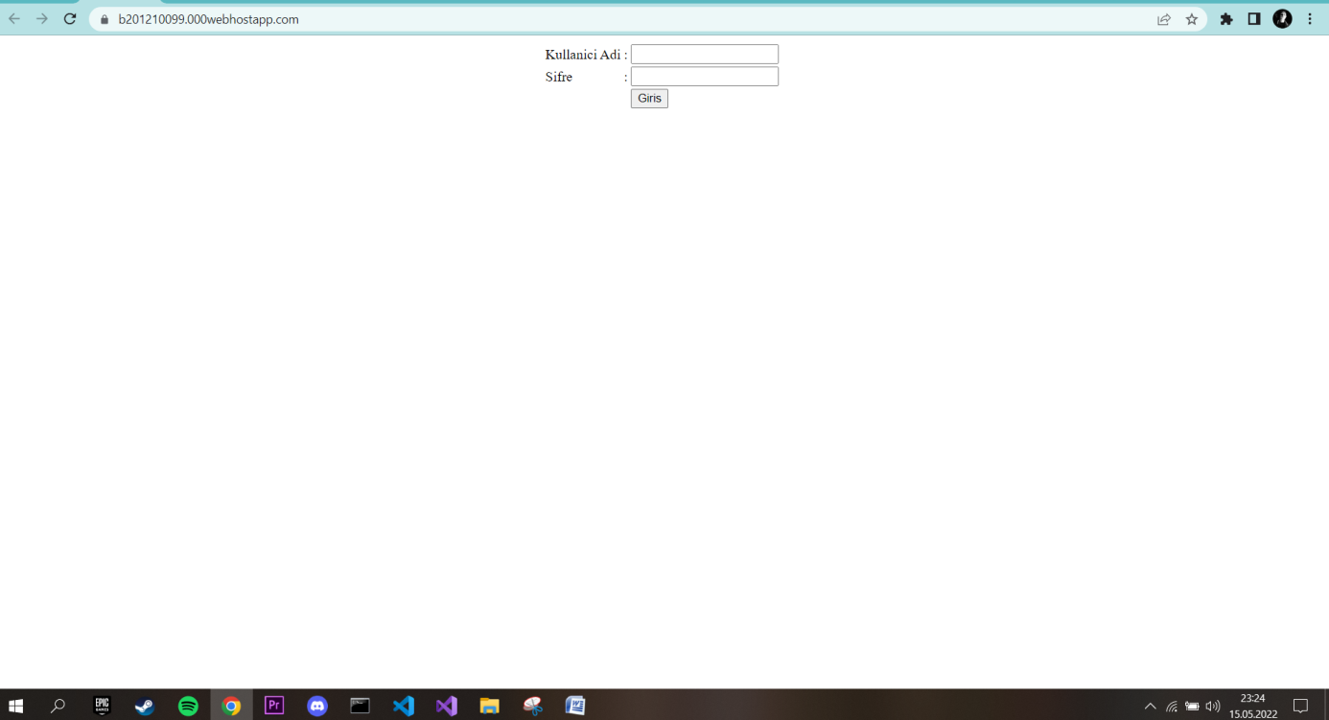

Burası giriş yaptığımız ekran.

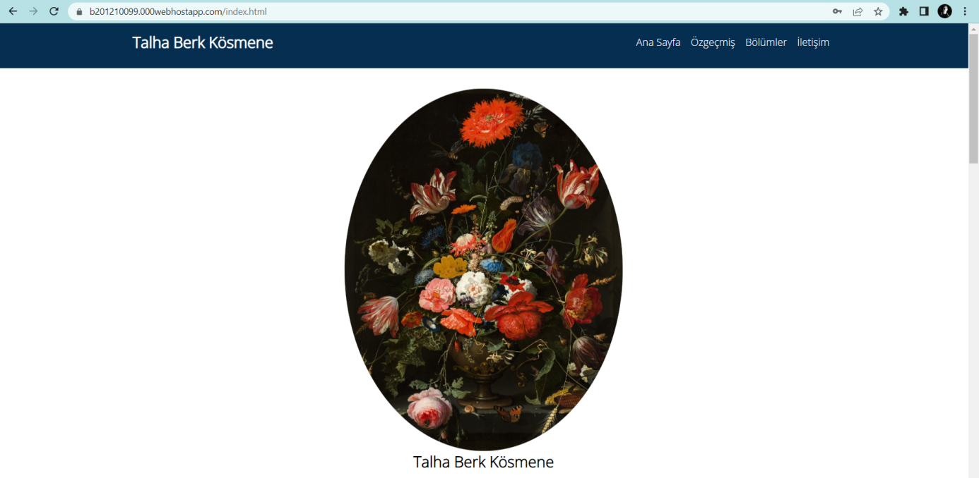

Burası doğru giriş yaptığımızda karşımıza çıkan ana ekran.

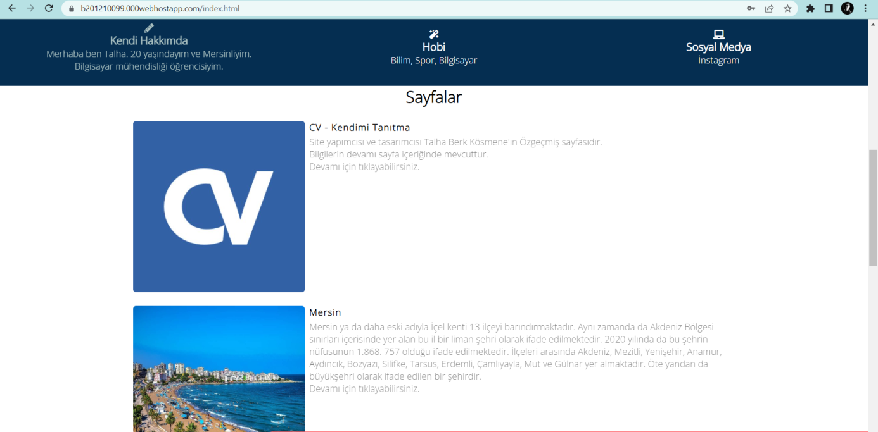

Burası ana sayfanın aşağısı ve buradan diğer sayfalara gidebiliyoruz.

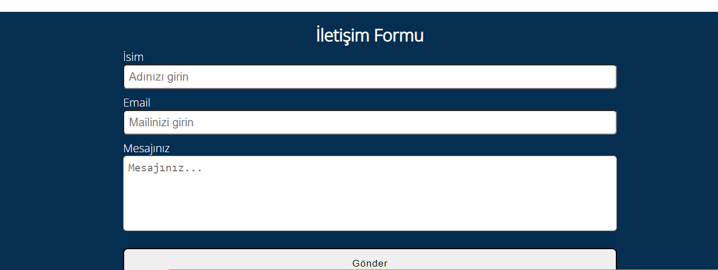

Burası ana sayfanın en alt kısmı ve burada iletişim formu bulunuyor.

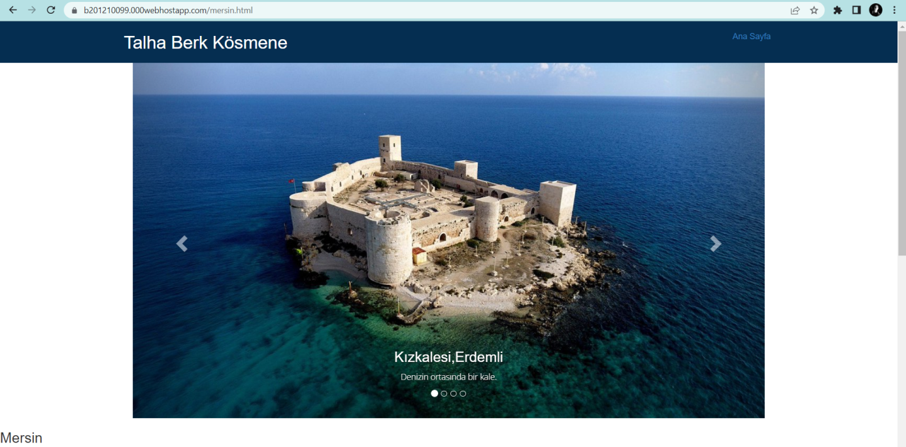

Burası mersin ilinin tanıtıldığı sayfa ve en üstte kaydırmalı fotoğraflar bulunmakta.

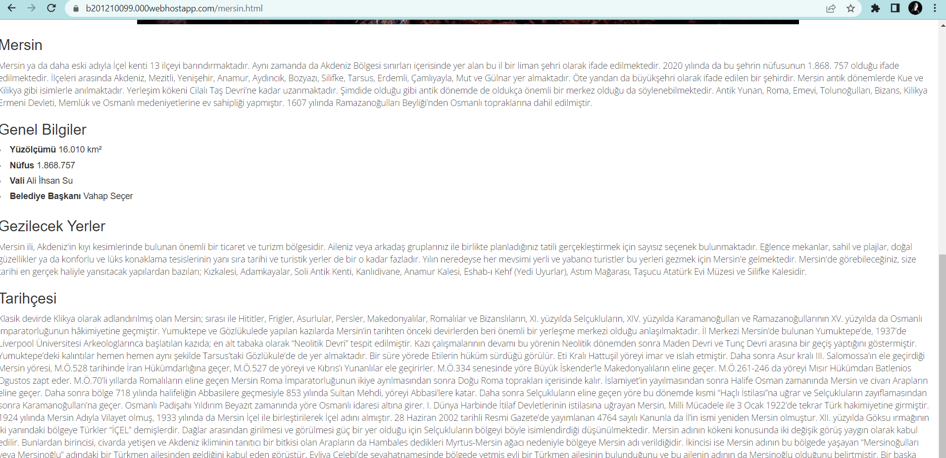

Burası Mersin ilinin tanıtıldığı sayfanın alt kısmı.

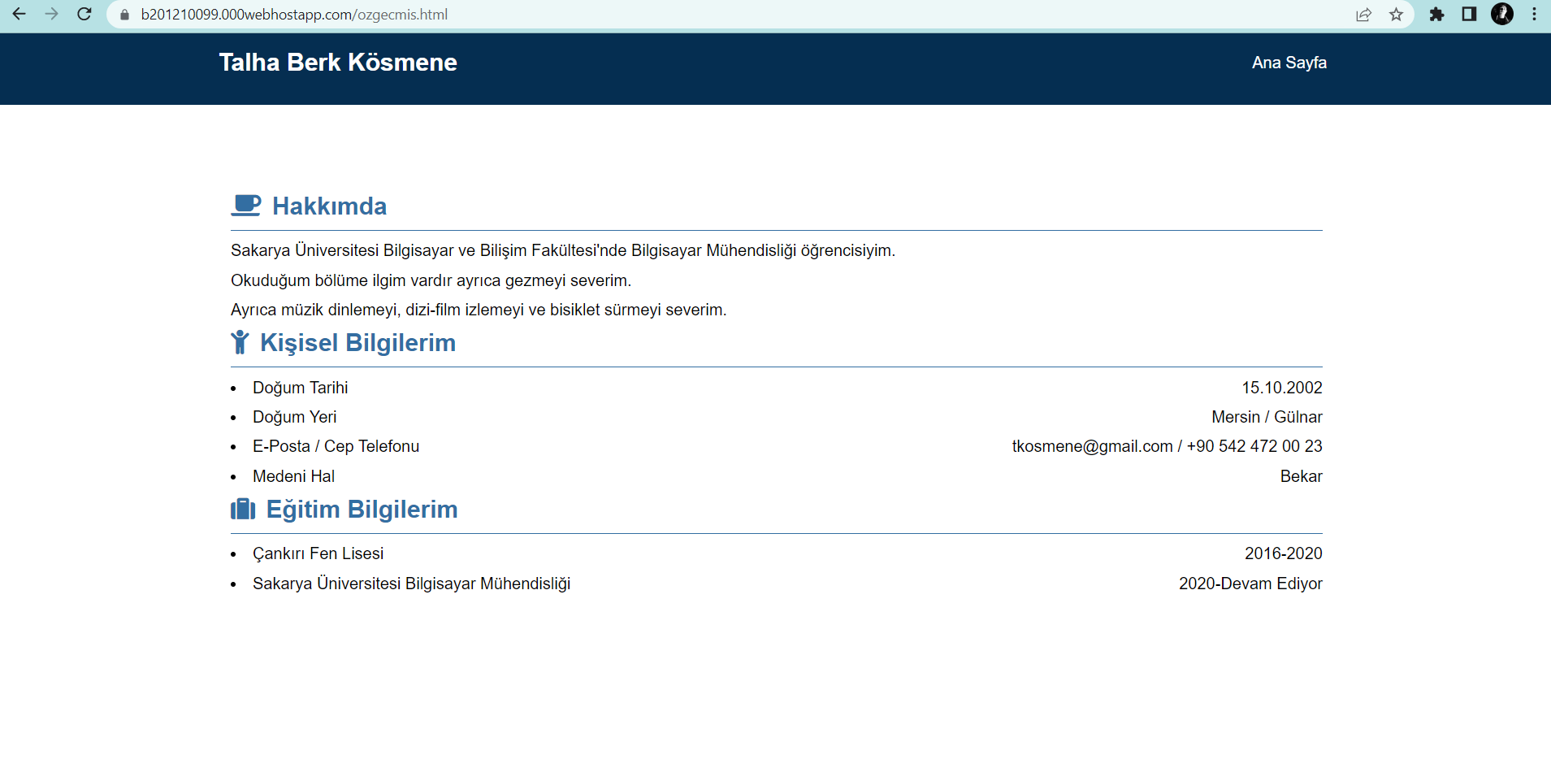

Burası benim hakkımdaki bilgilendirme sayfası.

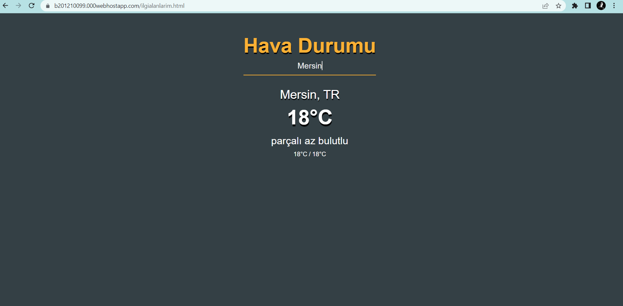

Burası ilgi alanlarım sayfasına yapmış olduğum hava durumu uygulaması bunun için hava durumu apisi kullandım.